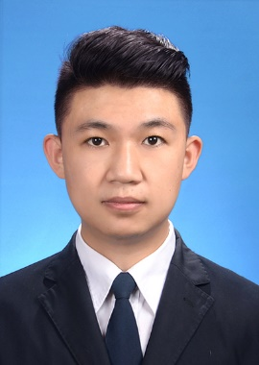

2018.09.05-2019.01 湖南长沙长翔实业有限公司 嵌入式开发

**项目描述**：基于stm32F1芯片的饮水机硬件改进及功能实现。

**个人职责**：根据技术资料设计并仿真实现基于stm32F1芯片的饮水机系统分机硬件原理，设计相应的硬件，实现控制程序。

**主要成果**：

1.基于stm32控制电路设计

2.实现分机工作逻辑：取水，加热，缺水，漏水检测。

2019.03—至今 料堆三维成像及堆取料策略系统软件开发

**项目描述：**针对堆取料机实现手动、远程操作手动，半自动、自动的控制。形成料场三维成像和堆取料策略。实现3D扫描器件选型，三维扫描成像和堆取料策略的程序编写，完成料场作业调度系统设计及调试。

**个人职责**：实现堆取料策略程序的编写。

**主要成果**：

1.初步实现堆取料策略的总结和编写

2.通过单元格法建立点云邻域关系，计算点云单元格点的个数滤除噪声，用曲率和法向量结合提取关键点和 K-means方法提取非关键点结合实现点云的精简，用贪婪投影三角化将点云网格化。

技能评价 Skill

专业技能：会使用opencv图像处理库；

会简单使用PCL点云库及Qt；

会用c++，了解python；

会stm32F1的基础操作。

生日：1996.01.20

所在地：甘肃·金昌

电话：17609468380

2903932096@qq.com

教育背景 Education

项目经历 Experience

2014.09—2018.6 湖南大学 自动化专业 本科学历

2018.09—2021.6 湖南大学 控制科学与工程专业 研究生学历

**基础信息**

**技能证书**

**自我评价**

英语CET4

计算机二级（c语言）

计算机三级（嵌入式）

良好的心态和责任感，吃苦耐劳，勇于面对挑战。良好的自主学习能力，习惯制定学习计划，勤于学习不断提高。